מטלה בתכנות מערכות

שם: יאן נייגבבר

ניתוח השאלות:

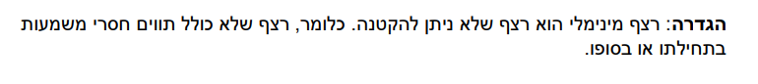

* רצף מינימלי זה רצף בלי תווים מיותרים (כמו , - = + / \ 123456789^&*#@!$%א ב ד ה ע .)
* תו ריק זה tab ' ' \n))
* מקבלים מילה קודם
* מקבלים טקסט מסוים לאחר המילה

* בודקים מה הערך הגימטרי של המילה שקיבלנו ושומרים את הערך הזה בint
* עוברים על הטקסט ושולפים רצף מינימלי אחד אחרי השני.
* בודקים האם **סכום הערכים הגימטריים של האותיות של הרצף המינימלי** שווה לערך הגימטרי של המילה שקיבלנו.
* אם הערך שווה מדפיסים את הרצף המינימלי.
* ממשיכים הלאה עד שמגיעים לתו ~

* כתב אתב"ש מחליף אות באות מאותו אינדקס מהסוף b->y
* לוקחים את המילה שקיבלנו ושומרים את הערך הגימטרי שלה, וגם את הערך הגימטרי של היפוכה
* עוברים על הטקסט שקיבלנו ומוציאים רצפים מינימליים ומשווים אם הערך הגימטרי שלהם שווה לערך של המילה עצמה או להיפוכה בכתב אתב"ש
* אם קיבלנו שהערך הגימטרי של המילה או היפוכה שווה לערך הגימטרי של הרצף המינימלי אז נדפיס את הרצף המינימלי הזה.
* אם קיבלנו ~ אז נעצור

* בונים שני מערכים בגודל 26+מס תווים מיוחדים.
* המערך הראשון מייצג את כמות האותיות מאותו ערך גימטרי עבור המילה שקיבלנו.
* המערך השני מייצג את כמות האותיות שקיבלנו במילה שבנינו.
* עוברים על הטקסט ומוסיפים את האות שכרגע מסתכלים עליה לרצף.
* בוחנים את האות, אם התא במערך הראשון המשויך לאות הזו הוא 0. זורקים את הרצף.
* אם התא מערך הראשון גדול מ0, בודקים אם הערך בתא במערך השני שווה לערך בתא הראשון. אם כן זורקים את הרצף. אחרת אם הוא גדול ממנו אז מוסיפים 1 לאותו התא במערך השני.
* אם קיבלנו אות ריקה אז מכניסים אותה ולא בודקים.
* אם קיבלנו אות חסרת משמעות בודקים באותו אופן.
* אם מקבלים תו ריק מתעלמים
* אם מקבלים תו שאינו במילה או שיש אות שמופיע יותר ממספר הפעמים שהיא מופיעה במילה אז זורקים את המילה הנוכחית ומתחילים לבנות מילה חדשה
* אם בניתי רצף מינימלי עם תוים ריקים שבידיוק כל האותיות של המילה נמצאות ברצף אז מדפיסים אותה ומתחילים לבנות מילה חדשה

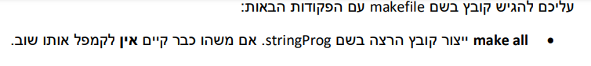

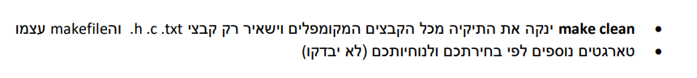

* צריך לכתוב טסטים בסיסיים למטלה.
* צריך לדעת איך להריץ את הסקריפט